关于领取2017年下半年自考毕业证书的通知
整理归属 深圳市招生考试办公室
发布日期 2018-04-19
来源 深圳市招生考试办公室官网
栏目 自考
存档日期 2026-10-27
原文链接 https://szeb.sz.gov.cn/szzkw/zkgg/zkxx1/content/post_8949734.html

有关考生：
根据省教育考试院工作安排，2017年下半年省自考毕业审核工作已经结束，我市共有3256名考生获得大学本、专科文凭。现将本次领取毕业证书有关事项安排通知如下：
一、领证时间
4月22日、23日（星期日、星期一），上午9：00-12：00，下午2：00-6：00。
二、领证地点
深圳市招生考试办公室一楼服务大厅,地址：罗湖区泥岗西路1068号,联系电话：82181999。
三、领证条件
毕业证书需由考生本人凭身份证原件、准考证原件、毕业生档案号及办理毕业证的回执领取；如确实需要委托他人代领的，除提供考生本人的身份证原件、准考证原件、毕业生档案号及办理毕业证的回执外，还需出示经公证的代领委托书及代领人的有效身份证件。
四、注意事项
（一）在2017年12月办理了毕业手续的考生，可通过“深圳招考网”（网址：http://zkb.sz.gov.cn/zkfw/zxks/zkbycx/）查询审核结果。如通过审核，请考生记下自己的毕业生档案号，并在领证时出示该档案号。
（二）根据教育部有关规定，自学考试毕业证书只制发一次，遗失不补。如领取毕业证书后发生遗失、损坏、被盗等，一切责任均由考生本人和代领者承担。
（三）在助学单位接受培训并提交办理毕业手续资料的学员，毕业证书由助学单位集中发放，请考生直接与所在助学单位联系。集中发放毕业证书的助学单位如下：
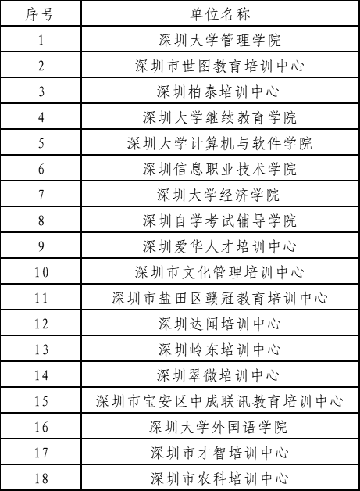
深圳市招生考试办公室
2018年4月18日

